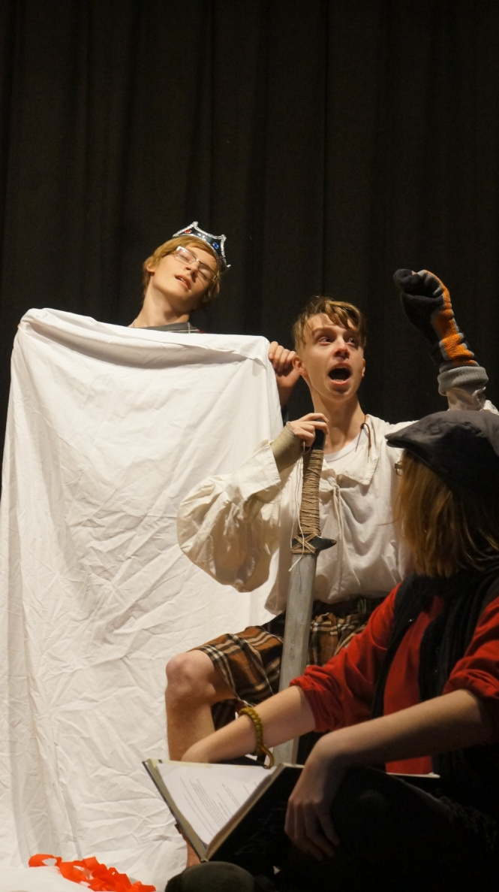
Divadelní skupinka v Macbethovi

Ukázka z divadelní hry Macbeth
Macbeth: „Nemyslíš si snad, že tvé děti budou krály, když v mém případě měly babizny pravdu?“
Banquo: „Nenech se zlákat vidinou trůnu, Macbethe. Síly temnot nám často nakecají všechno možné a pak si z nás dělají kašpárky.“
(Macbeth a Banquo odejdou ze scény a na jevišti zůstává pouze vypravěč.)
Vypravěč: „Ale marně se snažil Banquo svého přítele zbavit nadějí - tomu říkám kamarád - neboť zlé semínko, které čarodějnice zasely, už začalo v hloubi Macbethovy duše klíčit a on od této chvíle neyslel na nic jiného než na vidinu trůnu a role skotského krále.“
(Macbeth se promenáduje zasněně po pódiu a dělá, jako by byl král a jako že má na hlavě korunu. Na scénu přijde rázným korkem Lady Macbeth a vypravěč uskočí na stranu a schovává se na kraji pódia.)
Vypravěč: „Ještě téhož večera vyprávěl Macbeth svůj zážitek své manželce, zlé, kruté a ctižádostivé ženě. Ta vycítila příležitost získat moc a začala svého muže nabádat k hrůznému činu.“
Lady Macbeth: „Lásko...? Víš, co musíš udělat?“
Macbeth: „Ne, to tedy ne! Nikdy!“
Lady Macbeth: „Ale no tak…uděláš to rychle…jenom fik…a bude to!“
Macbeth: „To nejde!“
Lady MAcbeth: „Tak a dost! Odpadky prostě vynášet budeš! A konec debaty!“
Macbeth: „Vynášet odpadky…vynášet odpadky…na to snad máme služebnou, ne? Já myslel, že mluvíš o tom…tamtom.“
Lady Macbeth: „To bylo až druhé na seznamu domácích prací. A navíc… to není tak těžké jako odnést odpadky. Prostě fik… a pak budeš králem ty …věř mi! Krev je jediné řešení! Musíš se ho zbavit. Elegantně… ale hlavně rychle!“
(…)
Vypravěč: „Nakonec se Lady Macbeth podařilo svého muže přemluvit (Lady Macbeth začne manžela mlátit po hlavě plochou stranou dýky) a ten, s dýkou v ruce, vyšel z komnaty a šel ke králi. Když procházel chodbou, spatřil náhle ve vzduchu před sebou zkrvavenou dýku. Vyděsil se (Macbeth polekaně nadskočí a dýka mu vyletí z ruky do vzduchu) Snažil se dýku uchopit, ale byl to jen přelud jeho vyděšené mysli. Nakonec Macbeth sebral odvahu a vstoupil do královy komnaty.“
(Vstoupí do komnaty a zabije krále)
Vypravěč: „Ve chvíli, kdy byl král mrtev, se staly dvě věci.“
Stráž 2: „Vražda!“
Vypravěč: „Strážci rázem oba procitli.“
Strážce 1: „Pánbůh s námi!“
Strážce 2: „Amen.“
Vypravěč: „-Ale jen co to strážní dořekli, opět zase usnuli a již nevydali ani hlásku. Pitomci ožralí… Macbeth byl vyděšený a zdálo se mu, že se hradem začalo rozléhat volání.“
Za scénou se budou střídat a volat věty.
1: „Nespěte! Macbeth vraždí! Vraždí!“
2: „Nespěte! Macbeth zabil krále!“
3: „A smrdí mu nohy“

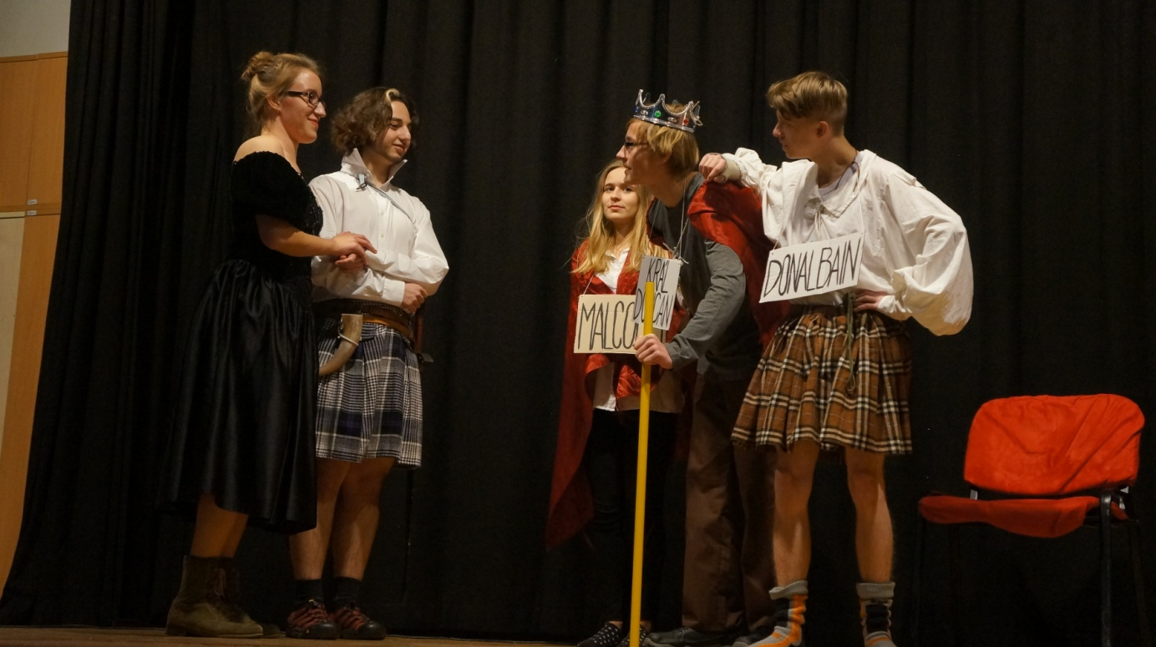
Scéna ze hry Macbeth Divadelní skupinky
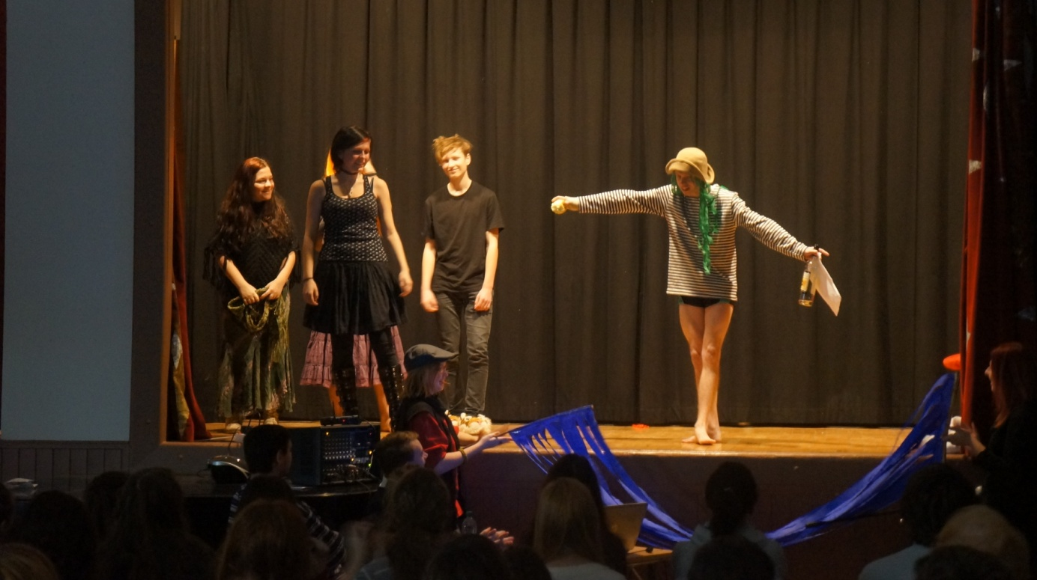
Vodník Honza se klaní publiku

